https://piramideinformativa.com/2019/08/algo-personal-siento-como-si-me-hubieran-amputado-una-pierna-por-carlos-benedetto/

Algo personal: «siento como si me hubieran amputado una pierna»- Por:.Carlos Benedetto
Posted By: Juan Carlos Sambataro 14 agosto, 2019
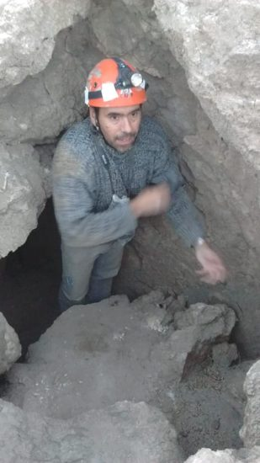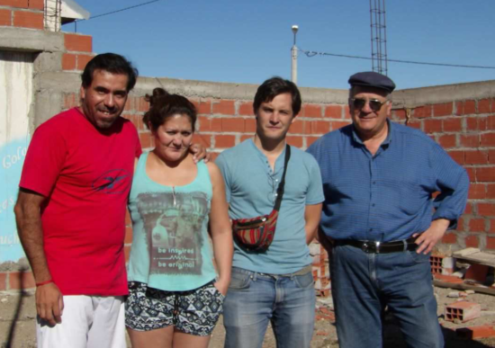 Anibal Fernando Cuesta había nacido en La Reforma, Provincia de La Pampa, el 30 de julio de 1979. Hace unos años, los padres del “Fer” debieron emigrar a Las Lajas, Neuquén, por razones de trabajo, y allí hizo su vida.
Trabajaba en el Hospital de Las Lajas como auxiliar de laboratorio y era activo miembro en la Fundación Atreuco y del Grupo Espeleológico Lajeño (GELa). Por lo tanto, sufrió en carne propia los ninguneos y ataques de los espeleólogos de la CABA y sus cómplices de las capitales neuquina y mendocina, aunque en 2014 comenzó su lento acercamiento a la Federación Argentina de Espeleología (FAdE), contribuyendo como nadie al fortalecimiento del Eje Las Lajas-Malargüe para la protección de las cuevas de la Cuenca Neuquina.
El Fer era vicepresidente de la FAdE desde el año 2015, y se estaba proyectando que sería el siguiente presidente, a partir de la Asamblea Anual Ordinaria del 2021, en el marco de un plan que incluia el traslado de la sede social de la FAdE de Malargüe a esa ciudad neuquina.
Junto a su compañera, Noelia Santander (también directiva de la FAdE), logró el milagro de la incorporación del GELa a la Federación y estaban, juntos, organizando el VI Congreso Argentino de Espeleología, para la Semana Santa de 2020: http://piramideinformativa.com/2019/06/la-fade-logro-su-objetivo-de-incorporar-un-grupo-neuquino-a-sus-filas-por-carlos-benedetto/ y http://piramideinformativa.com/2019/07/el-congreso-de-espeleologia-las-lajas-2020-a-veinte-anos-de-la-fundacion-de-la-fade-pondra-los-puntos-sobre-varias-ies-por-carlos-benedetto/ .
Allí puede apreciarse el creciente protagonismo que Fernando le dio a la espeleología en Las Lajas. Nada más ni nada menos que instaló nuevamente en la vidriera a esa ciudad, reconocida “Cuna de la Bioespeleología Argentina” en tanto en el Sistema Cavernario de Cuchillo Cura (a 8 km) se encontró la hasta ahora más numerosa y diversa comunidad faunística endémica de cuevas del país, aún por clasificar… y abandonado a su suerte hasta por sus mismos descubridores (Grupo GEA, Buenos Aires).
Mientras el gobierno provincial neuquino está programando la habilitación al turismo de estas cuevas que NO pueden ni deben ser turísticas (no hay estudios de impacto ambiental ni planes de manejo), El Fer seguía bregando para su protección y hasta protestaba abiertamente contra los funcionarios a quienes les importa un bledo la protección del ambiente, como es el caso de la Dir. de Cultura de Neuquén, a cargo inexplicablemente de la segunda ley de espeleología del país, la 2213, y sumamente presionada por los llamados “espeleotruchos”, de quien El Fer se venía distanciando en los últimos años al ver que organizaban expediciones “científicas” a su pueblo, puenteando a su Grupo.
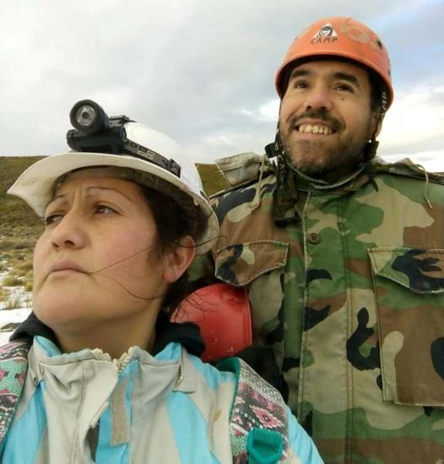
Fernando daba por descontado, como ya es tradición en la FAdE, y en eso siempre supo interpretar su espíritu institucional, que nunca hay apoyo gubernamental para las actividades ambientalistas, como lo es la Espeleología. Por eso es que descreía del apoyo al Congreso de Semana Santa hasta de su propio municipio, y seguía adelante a pesar de todo; incluso en su muro de Facebook colocó el logo del VI Congreso y decidió quitar de la segunda circular del Congreso toda referencia a las instancias oficiales: “no vamos a ir al pie de nadie”, decía.
Era un militante. Un militante en muchos sentidos, incluso en el político, ya que trabajaba duramente en el Frente de Todos, habiendo sido candidato a concejal junto a Noelia, este año, sin suerte. Pero insistió en trabajar junto al diputado nacional Darío Martínez, con quien empero estaba enojado por haber cedido su lugar, en la lista de futuros senadores nacionales, a Oscar Parrilli.
Este pasado viernes Fernando y Noelia estuvieron hasta las diez de la noche discutiendo detalles de la elección del domingo junto a otros militantes. Pero ya durmiendo tuvo un ataque cardíaco y murió instantáneamente.
El sábado a la mañana se paró el corazón del Fer… y el de los verdaderos espeleólogos argentinos (los otros ni se enteraron). Dejó sola a Noelia y a sus tres hijas, todas ellas con problemas de salud. Pero también empezaron a llegar condolencias de todo el país y del exterior (por ejemplo de la Dra. Marcela Peralta, bioespeleóloga, Tucumán), de la Dra. Eleonora Trajano, también bioespeleóloga (Universidad de Sao Paulo, Brasil), y del mismo Tobías Etienne Greenwood, sociólogo francés con quien el Fer compartió, hace 16 meses, salidas al campo para verificar in situ los daños sociales del fracking.
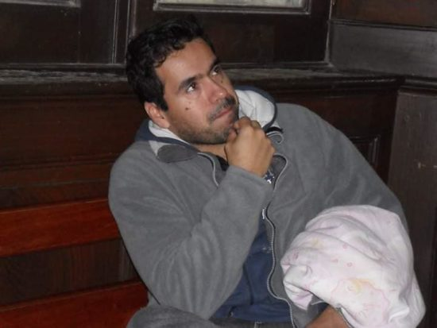En una de las fotos se muestra al presidente de la FAdE con Fernando, Noelia y Tobías en el espacio de la humilde casa que están ampliando desde hace mucho tiempo y con mucho esfuerzo. Cuando hace un mes largo lo felicitamos por la iniciativa, ya que “esto le va a dar más espacio para que jueguen las nenas”, respondieron, casi a dúo: “no, acá vamos a poner un merendero para los chicos pobres”, confirmando así que el espíritu de Jaime De Nevares sigue presente en ese norte neuquino: “sólo los pobres ayudan a los pobres, los ricos no lo hacen porque no conocen la pobreza”, solía decir Don Jaime.
Tobías, en su español imperfecto pero entendible, escribió a Noelia y a todos: “Hola Noelia, quería escribirles este mensaje para compartir mi pena del fallecimiento de Fernando. Jamás sé como hablar en estos momentos pero soy muy orgulloso de haber conocido a Fernando. Por los pocos días que compartimos me recuerdo de él como alguien muy sabio, muy humilde, con mucho cariño. Un hombre hermoso en todos los sentidos. Duele muchísimo que un hombre como él se fue tan joven, hasta en Francia. Pero estoy seguro que vos y las nenas, los compañero de FAdE llevaran su memoria como debe ser, seguirá presente de esta manera con todos. Un abrazo fuerte a ustedes. Tobias”. También enviaron condolencias espeleólogos de las islas Canarias, Italia y el Geo-espeleólogo cubano Leslie Molerio (INVERSIONES GAMMA, S.A.), quien asistirá al Congreso y viene trabajando para un convenio de intercambio en temas de Geoespeleología aplicada a la Ingeniería entre su empresa y la FAdE (y, si lo desea, el Municipio lajeño).
A título personal, y disculparán el uso de la primera persona del singular, siento mucho dolor. Como decía a nuestro amigo Sergio Eschler: “siento como si me hubieran amputado una pierna”; en un mes deberé viajar a Mar del Plata por causas que explicaré en los próximos números de PI y regresaré vía Las Lajas para cerciorarme de que continúe el trabajo iniciado por Fernando Cuesta, un grande de la Espeleología Argentina. Así nos lo han pedido los nuevos y jóvenes espeleólogos, que se sintieron repentinamente húerfanos.
Carlos Benedetto
carlos.benedetto@malargueonline.com.ar
Whatsapp 2604094916

